“Nomads”
סינגל שני לאירית דקל מתוך אלבום חדש
בהפקת Jonathan Quarmby (לונדון)
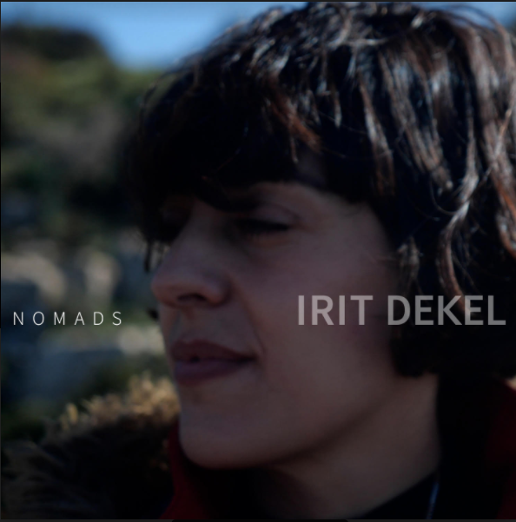
אירית דקל אולי מוכרת לכם/ן כחני פינצטה מ"שנות ה-80", כעליזה בסדרה "איפה אתה חי", או מתפקידיה כשחקנית בית בתיאטרון גשר, אבל את כשרונה המוזיקלי זיהו גם מעבר לים, ובשנים האחרונות היא נעה על קו ישראל-לונדון, וחיממה אמניות כמו קארו אמרלד, ליסה סטנספילד ואחרות. כעת היא מוציאה את אלבומה השלישי בהפקת המפיק הלונדוני ג'ונתן קוארמבי,שפעיל משנות ה-90 המוקדמות והפיק את זיגי מארלי, איאן בראון, The pretenders, דיוויד גארט וגם את הלהיט "Save tonight" האלמותי של eagle eye cherry.
הסינגל "Nomads", שיוצא עכשיו, הוא שיר דרך מושלם שמחבר פופ, ג'אז, פולק, את האנג'לסי, רג'ינה ספקטור ואפילו טיפה'לה קרן פלס. את ההפקה, ברוח התקופה, הם עשו בזום. הסקיצות הוקלטו באולפן קרוב לבית, והכלים וכל השאר הוקלטו בסטודיו של ג'ונתן בלונדון בפעימות.
" Nomads נכתב מתוך מניע רגשי שהוא הפחד לאבד, בדגש על גרעין האנשים הכי קרוב אלינו”, היא מספרת על הסינגל החדש שמצולם כולו בטבע, רוב הזמן כשהיא עם הגב ובליווי כלב חום מתוק להפליא.
הרגש המוביל באלבום ובשיר הוא שמחה - לא עליזות וצהלה, אלא אותה שמחה על "היש" שמאפשרת התבוננות והקשבה, התקרבות למקום הראשוני, המזוכך, המאמין והילדי שבנו. שם, לדבריה, הלב נמצא. גם כאן, היא לא מתחייבת לקו מוזיקלי מנחה אחד אלא ההיפך, בוחרת לאפשר חופש בתוך הזליגות שבין השירים והסגנונות. את עצמה היא מגדירה כאוסף של פרדוקסים: בין פרינג' למיינסטרים, בין תפיסה של "יציבות זה סקסי" לחיים שלא מתחייבים לז'אנר, מקצוע או איזור מגורים אחד, בין אהבה לקהילה לנטייה סוליסטית.

יח"צ - מירב בלומנפלד
054-6198668
musicfactory.merav@gmail.com

